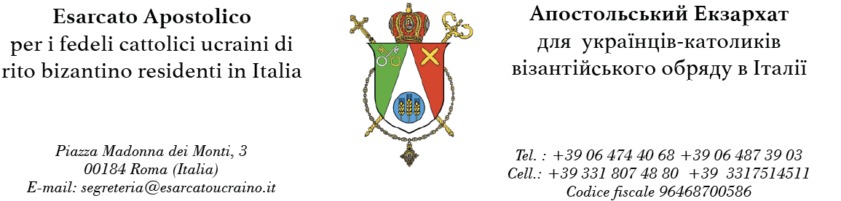
DOCUMENTI NECESSARI ALLA SACRA ORDINAZIONE
(CAN. 769 CCEO)

- Il consenso al trattamento dei dati personali.
- Una fotocopia dei documenti di riconoscimento in corso di validità: passaporto estero, permesso di soggiorno, tessera sanitaria.
- Le quattro fototessere attuali con le dimensioni 3,5 x 4,5 cm.
- La dichiarazione firmata di propria mano, dove il candidato all’ordine del diaconato o del presbiterato intende ricevere spontaneamente, liberamente e perpetuamente con gli obblighi annessi (can. 761 CCEO).
- Il curriculum vitae, con i dati anagrafici e di residenza, personali e del nucleo famigliare.
- Il certificato dell’ultima sacra ordinazione (in caso della richiesta per il presbiterato).
- Il certificato di battesimo e della crismazione del santo myron.
- Il certificato di matrimonio civile e canonico (in caso del candidato uxorato).
- La dichiarazione del consenso della moglie, data per iscritto.
- Il certificato degli studi compiuti.
- Il certificato medico sullo stato della salute psichica e fisica.
- Le lettere testimoniali sui buoni costumi del candidato:
- del Rettore del seminario;
- del Superiore di un istituto di vita consacrata;
- del presbitero al quale è stato affidato il candidato fuori del seminario.
- Le lettere testimoniali delle pubblicazioni dell’ordinazione (cann. 771 § 1 CCEO, 102 CDP):
- nella parrocchia, in cui il candidato è stato battezzato;
- nella parrocchia, in cui il candidato ha domicilio o quasi domicilio;
- nel seminario, in cui il candidato si è formato.
- La lettera testimoniale dell’indagine (se si ritiene opportuno), sulla vita e costumi del candidato, affidata al parroco delle pubblicazioni o a un altro sacerdote (can. 771 § 3 CCEO).
- Le lettere testimoniali (se si ritiene opportuno), sulle qualità del candidato e sulla sua libertà da ogni impedimento canonico:
- degli altri Vescovi eparchiali;
- dei Superiori di vita consacrata, dove il candidato ha dimorato per qualche tempo.
- Le lettere dimissorie di cui nel can. 747 CCEO e per i casi previsti dal diritto comune.
- La licenza del Vescovo eparchiale, in caso di celebrazione della sacra ordinazione in un’altra eparchia (can. 749 CCEO
- La lettera testimoniale di un ritiro spirituale (cann. 772 CCEO, 103 CDP).

